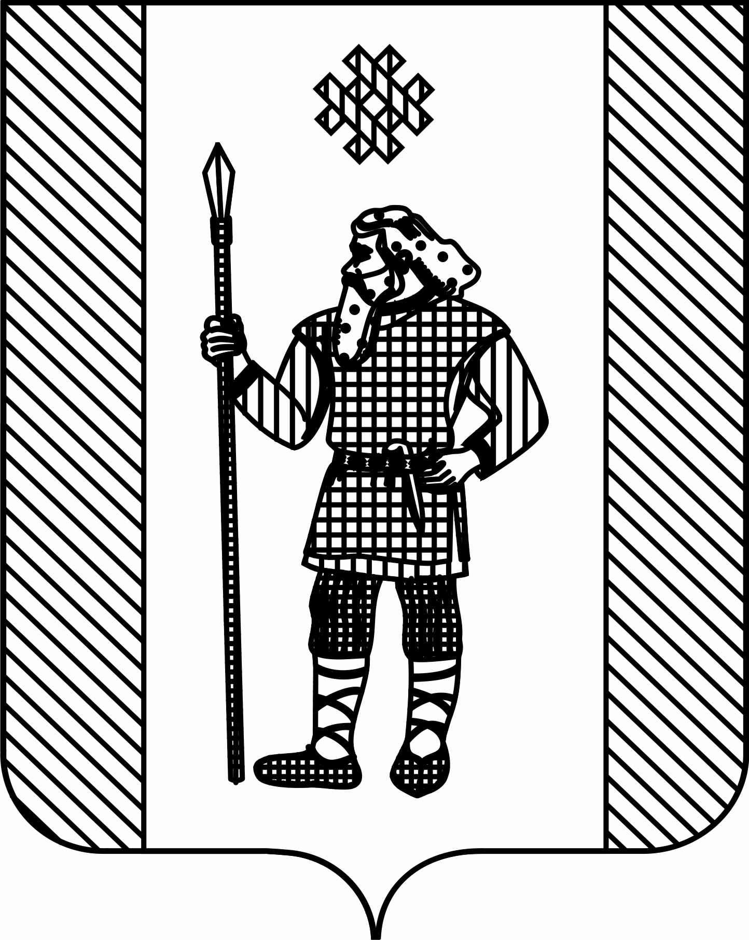

ДУМА

КУДЫМКАРСКОГО МУНИЦИПАЛЬНОГО ОКРУГА

ПЕРМСКОГО КРАЯ
Р Е Ш Е Н И Е
03.08.2022 № 69
О назначении старосты деревни Ивукова Кудымкарского муниципального округа Пермского края
Руководствуясь ст. 27.1 Федерального закона от 06 октября 2003 г. №131-ФЗ «Об общих принципах организации местного самоуправления в Российской Федерации», ст. 15 Устава Кудымкарского муниципального округа Пермского края, решениями Думы Кудымкарского муниципального округа Пермского края от 29.04.2020 № 63 «Об утверждении Положения о сходе граждан в Кудымкарском муниципальном округе Пермского края», от 29.04.2020 № 64 «Об утверждении Положения о старосте сельского населенного пункта в Кудымкарском муниципальном округе Пермского края», на основании протокола схода граждан деревни Ивукова от 08.07.2022, Дума Кудымкарского муниципального округа Пермского края
РЕШАЕТ:
1. Назначить Мехоношина Леонида Алексеевича старостой деревни Ивукова Кудымкарского муниципального округа Пермского края.
2. Рекомендовать администрации Кудымкарского муниципального округа Пермского края вручить Мехоношину Леониду Алексеевичу удостоверение старосты.
3. Опубликовать настоящее решение в газете «Иньвенский край» и разместить на официальном сайте администрации Кудымкарского муниципального округа Пермского края в информационно-телекоммуникационной сети Интернет.
4. Настоящее решение вступает в силу после его официального опубликования в газете «Иньвенский край».

Председатель Думы  Кудымкарского муниципального  округа Пермского края  М.А. Петров | И.о. главы муниципального округа – главы администрации Кудымкарского муниципального округа Пермского края  О.А. Четина

